**Beet Seed — відпрацюй навички на базовому рівні.**

1. Створи базу даних (із довільною назвою)

* Створи у цій базі даних таблицю з назвою Shopping_List що міститиме поля з назвами: ID, Product_Name, Price, Quantity;
* Визнач, яке поле буде первинним ключем.

2. Внеси в таблицю 10 найменувань продуктів та заповни поля Price і Quantity довільними числами.

3. Зроби запит, який виведе всі поля створеної таблиці.

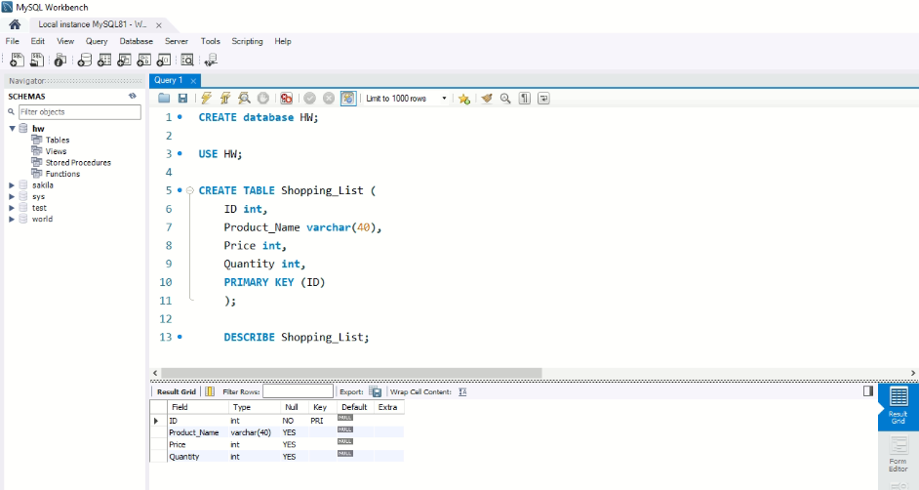

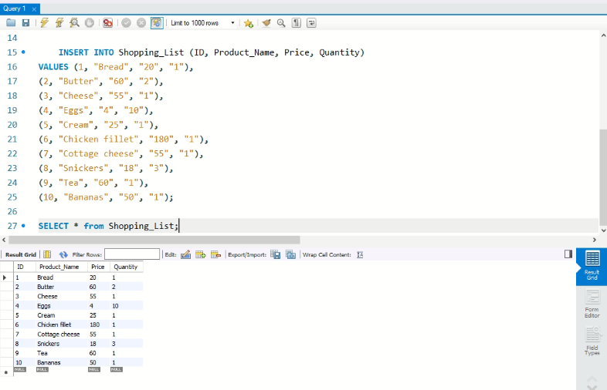

**Beet Sprout — детальніше заглибся в практику.**

1. Виконай завдання попереднього рівня.

2. Створи таблицю продуктів (з назвою Fridge) з полями (Item_ID, Product_ID, Product_Name, Quantity, Expiration_Date) у вже створеній базі даних.

3. Додай в таблицю Fridge 10 найменувань продуктів, 5 з яких збігатимуться з 5 продуктами з таблиці Shopping_List.

4. Доповни поля таблиці даними на власний розсуд.

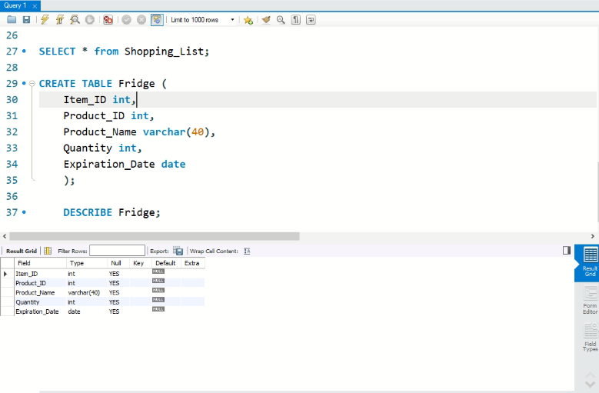

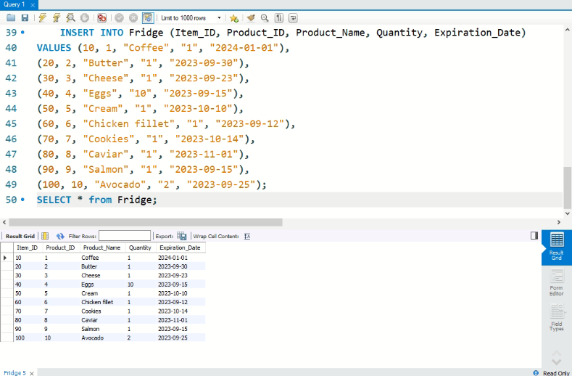

ALTER TABLE Fridge

ADD FOREIGN KEY (Product_ID) REFERENCES Shopping_List(ID);